**GUIA DE APLICACIÓN: CUENTO**

NIVEL: 1º2º,3º Y 4º.

* Reconocer características propias del cuento.
* Localizar información en texto leído
* Identificar partes y hechos relevantes de texto leído
* Describir personajes, física y psicológicamente.

**Luego de ver clase de “El cuento”, responde las siguientes preguntas relacionadas a los contenidos abordados:**

1. ¿Qué tipo de texto es el cuento?

|  |
| --- |
|  |
|  |

2. Define con tus palabras qué es un cuento

|  |
| --- |
|  |
|  |

3. Escribe tres características del cuento

|  |
| --- |
|  |
|  |
|  |

4. ¿Cuál es la diferencia entre el autor y el narrador de un cuento?

|  |
| --- |
|  |
|  |

5. Escribe y define los tipos de narrador

|  |
| --- |
|  |
|  |
|  |
|  |

6. ¿A que se refiere la descripción física y psicológica de un personaje? Define cada una de las descripciones.

|  |
| --- |
|  |
|  |
|  |
|  |

**Lee el siguiente texto y realiza las actividades adjuntas:**

**Amores de perros**

Sara Bertrand

Hay amores que matan, se los digo con una pata en mi corazón. Hubiese preferido ahorrarme el dolor y este agujero que siento en el pecho y me tiene suspirando como si me faltara el aire. Ahora es tarde para lamentarse. O, tal vez, es demasiado temprano, ¿cómo saberlo?. He escuchado que el principio de cualquier cosa también es su final, pero ¿cuándo comienza y cuándo termina? Grrr. Ustedes saben que hay preguntas que son imposibles para un perro y no es que quiera aburrirlos, de hecho, soy de pocos ladridos. Así es que al grano: la culpa de este lamento, esta historia que me veo forzado a contar, la tuvo una cachorra café rojiza. Una preciosura de ojos como la noche, orejas interminables y cola en punta que me robó el corazón y cambió mi vida animal para siempre. Tan dramático como se lee. Ella y su engreída forma de mirarme a los ojos, abrir el hocico y mostrar sus caninos impecablemente blancos para emitir un gruñido de gato. No miento. Era una chica de mi raza, pero al mostrar sus dientes lo hacía como una gata.

En pocas palabras, no me quiso.

Podría estirar las cosas y decir que me odió, pero ¿cómo podría odiarme si soy guapo e inteligente? Un salchicha negro, hijo de padres campeones, lo mejor en la expresión de mi raza, entonces, díganme quién, ¿quién en su sano juicio rechazaría a un macho así?. Pues para que vean que las cosas se complican entre perros cuando hablamos de sentimientos, ella, la bella cara de botella, no me quiso. Por más que le mostré mis gracias, salté y corrí alrededor suyo; por más que la perseguí; por más que rechacé un apetitoso hueso para dejárselo a sus pies, ella no me quiso. Y yo que a poco andar me imaginé con unos cachorros negros y cafés correteando en nuestra casa de perros. Ni siquiera llegué a preguntarle si era hija de algún campeón ni menos si le interesaba emparentarse conmigo. Como les conté, ella se limitó a mostrar sus caninos.

El asunto me llevó a plantearme otras preguntas difíciles, por ejemplo: ¿Existe eso del   
amor-perro-a-primer-olfato? O, ¿qué tiene una perrita que no tenga otra? Porque ella tenía cuatro hermanas que se mostraron mucho más simpáticas conmigo, podría haberme gustado cualquiera, ¿no? Y sin embargo. También surgieron dudas ingratas que podría resumir en las palabras del poeta: ¿Qué se ama cuando se ama? Dicho de otra manera, ¿cómo es posible que haya caído a sus pies si ella no me dio ni ladrido?

Guau.

Pero no quiero hablar de mí, aunque uno termine hablando de uno. La historia que quiero contarles es otra y tiene que ver conmigo, pero de una manera, ¿cómo llamarla? Cruel. La verdadera protagonista, la que se robó la película fue ella. Ella que pestañeó y caí fulminado, ella que se acurrucó en la falda de su ama y no se dignó a mirarme.

Sucedió así:

Hará cosa de un mes que nos invitaron a un asado. Digo “nos” porque fui con mis amos, los Rojas. Yo estaba entusiasmadísimo con el paseo, de hecho, era la primera vez que salía fuera de Santiago y quería verlo todo, por eso apenas me subí al auto peleé un asiento al lado de la ventana. El viaje se me hizo eterno, los paisajes tan distintos y los olores, ¡guau! Una deliciosa mezcla agridulce con toques de sabores desconocidos. Para cuando llegamos, quería recorrer cada rincón.

No hice nada.

Me enamoré en cuestión de segundos.

Me explico: bajé del auto de un salto, el pasto me llegaba hasta las orejas así es que si botes como un conejo. Alcancé a reconocer un gran estanque de agua, los Rojas iban con traje de baño y flotadores y se bañaron mucho rato, yo también lo hubiera hecho de no ser porque al cuarto brinco tropecé con ella.

Ella.

Fue cosa de segundos, como dije.

Sus pestañas se abrieron y cerraron en un movimiento acompasado.

Escuché música. Para que sepan, los perros también nos ponemos cursis, así es que escuché una melodía que era como el sonido tranquilo del viento de la tarde, y ella: pestañeó y pestañeó. Mareado, caminé en puntillas como si mi cuerpo fuera de plumas, y ella: pestañeó y pestañeó. La música seguía sintiéndose entre los dos cuando llegué a su lado, y ella: pestañeó y pestañeó. Mi hocico alcanzó a rozar el suyo, pero entonces el tiempo se aceleró: como una karateca, corrió su cara, su cuerpo y mostró sus caninos.

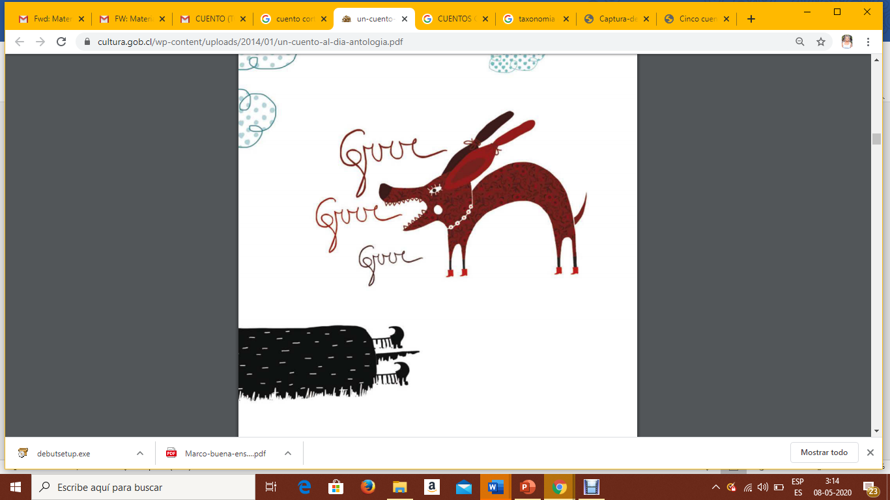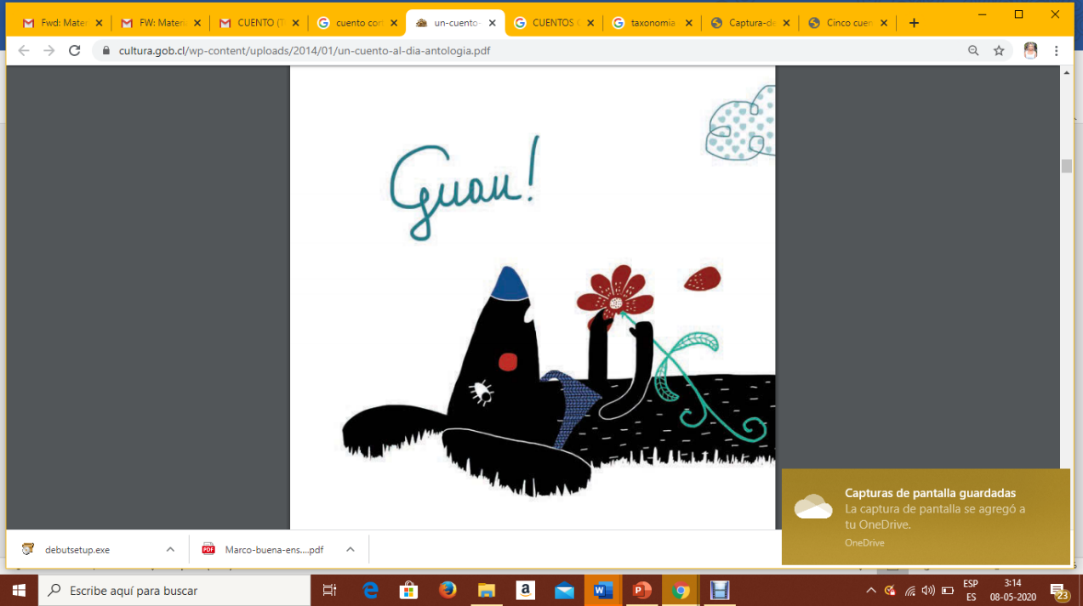Lo que siguió fue una crónica del desastre. Dio media vuelta y corrió desalada (¡qué chica más veloz!), llegó a la terraza y de un salto se instaló en la falda de su ama. Intenté imitarla, incluso alcancé a doblar mis piernas para el rechazo, me elevé por los aires. ¡Paf! La señora me atajó de un solo manotazo. Caí al suelo, literalmente a su pies.

Humillación, vergüenza y esa fiebre llamada amor que me nubló la vista.

Lloré. Si, duele confesarlo, pero lloré a los pies de su ama con sus pestañas en mi retina. La muy ingrata corrió la vista. Hubiese jurado que era sorda de no ser porque atendía cualquier cosa que decía la señora. A mí, en cambio, solamente los caninos. Entre tanto, los Rojas se pusieron los traje de baño y chapoteaban en medio del estanque. Los escuché llamarme, y en otro momento, hubiese corrido hacia ellos sin dudarlo, pero estaba enfermo, preso de una agitación que desconocía. Quise decirle, confesarle mis sentimientos, así es que volví a intentar el salto. Pero esta vez la señora me dio una patada. Lo normal hubiese sido retirarme, hacerme de rogar. Y sin embargo. Lloriqueé como un niño a los pies de la antipática que me separaba de mi amada.

En algún momento se acercaron sus hermanas. Era la novedad, digo, el perro recién llegado y sus hermanas comprendían lo que ella se negaba a aceptar: teníamos que conocernos. Nos olisqueamos tal como lo exigen nuestra reglas. Incluso, una de ellas me invitó a jugar. ¡Habría tanto que ver! Estuve a punto de correr, de dejarla atrás, cuando la insufrible llegó a nuestro lado. Pensé que el corazón se me escapaba por el hocico. Que quizás.

Me equivoqué.

Cuando intenté olfatearla, me tiró un tarascón. Por suert soy ágil, un perro muy atlético, y logré esquivarlo sin salir malherido.

* ¡Guau! – alegué.

Pero ella, protegida por sus hermanas se alejó en dirección a la parrilla. Me dejaron solo. Fueron unos segundos de silencio, tal vez, la oportunidad que me brindaba el día para recuperar la calma, pero el amor es ciego y sordo. Sobre todo eso. La seguí. La música sonaba como viento agitado en el techo. Un viento que me golpeaba la cara. No quise escuchar. Intenté acercarme y nuevamente esquivé un tarascón.

* Grr, ¿por qué? – pregunté, pero ella me miró con eso ojos suyos e inclinó sus pestañas.

Awww.

No dijo nada.

Un señor con sombrero de paja repartió unos huesos entre los perros que estábamos ahí. Miré mi porción apetitosa y humeante. Me sonaron las tripas y se me humedeció el hocico. Pero. Quería una explicación. Tomé el hueso entre mis caninos y me fui hacia ella, lla miré a los ojos, ella gruñó como gata con su lomo engrifado. Sin reclamar, coloqué el manjar a sus pies. Por un segundo algo en su mirada se suavizó, o eso creí.

La tarde transcurrió entre mis lloriqueos y sus gruñidos. Así es que cuando los Rojas me subieron al auto me instalé en la ventana para verla por última vez, pensé que jamás olvidaría aquel momento ínfimo en que me miró sin gruñir. Mucho más tarde, ya en mi casa, pensé que quizás ese primer encuentro no fue el principio ni el final, sino un paréntesis y que nuestra historia en otro tiempos se escribiría de otra manera…

Responde:

1. ¿Quién es el autor del cuento anterior?

|  |
| --- |
|  |
|  |

2. ¿Quiénes son los personajes del cuento?

|  |
| --- |
|  |
|  |

3. Describe física y psicológicamente a ambos perros de la historia

|  |
| --- |
|  |
|  |
|  |
|  |
|  |
|  |

4. ¿Qué tipo de narrador está presente en el cuento? Fundamenta.

|  |
| --- |
|  |
|  |
|  |
|  |

4. Escribe a modo de resumen dos acciones que ocurren en cada parte identificable del cuento.

INICIO:

|  |
| --- |
|  |
|  |

DESARROLLO:

|  |
| --- |
|  |
|  |

FINAL:

|  |
| --- |
|  |
|  |

5. ¿Qué opinas de la forma de actuar del perro salchicha?

|  |
| --- |
|  |
|  |
|  |
|  |

6. Escribe una opinión relacionada al cuento leído.

|  |
| --- |
|  |
|  |
|  |
|  |

¡Buen trabajo!